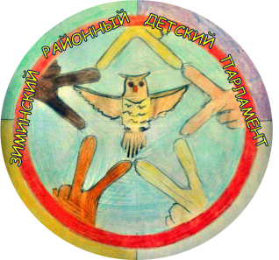

ЗИМИНСКИЙ РАЙОН
РАЙОННЫЙ ДЕТСКИЙ ПАРЛАМЕНТ «АЛЬТРУИСТ»

РЕШЕНИЕ
заседания Районного детского парламента
от 04.10.2016 г.
4 октября 2016 года состоялось заседание Районного детского парламента (РДП). В заседании приняли участие 7 представителей органов ученического самоуправления из 7 общеобразовательных организаций (ОО) – МОУ Новолетниковская СОШ, МОУ Самарская СОШ, МОУ Филипповская СОШ, МОУ Хазанская СОШ, МОУ Ухтуйская СОШ, МОУ Батаминская СОШ, МОУ Покровская СОШ.
В ходе заседания была проведена следующая работа:
Ознакомление членов парламента с проектами Областного детского парламента (ОДП), разработанными на XXIV сессии ОДП: «Учителями славится Россия», «Профориентация», «Под защитой», «Vine познание».
Проведён анализ работы газеты РДП «Альтруист». Рассмотрен вопрос о выпуске номера, посвящённого Дню учителя в МО.
Рассмотрен вопрос о проведении анкетирования среди школьников для определения уровня их заинтересованности в мероприятиях, проводимых РДП, а также для выявления вопроса, в каких мероприятиях школьникам действительно было бы интересно принимать участие.
Рассмотрев и обсудив данные вопросы, решили:
- Начать реализацию проектов ОДП. Положения о проектах – приложение 1, 2, 3.
- В соответствии с проектом «Учителями славится Россия» провести районный конкурс видеороликов. Срок – до 31 октября. Положение о конкурсе – приложение 4.
- Выпустить очередной номер газеты РДП «Альтруист», посвященный Дню учителя в МО. Ответственным за выпуск назначить Сманцер Арину (МОУ Ухтуйкая СОШ). Срок – до 10 октября.
- Утвердить вопросы анкеты, разработанные на заседании. Провести анкетирование в МО. Анкета – приложение 5.
- Руководителям ОО способствовать выполнению принятых решений.

Председатель Мокрицкая У.О.

